
JELENTKEZÉSI LAP
a Cochrane Magyarország továbbképző kurzusára

A BIZONYÍTÉKOKON ALAPULÓ MEGKÖZELÍTÉS FONTOSSÁGA AZ ONKOLÓGIÁBAN

Vas vármegyei Markusovszky Egyetemi Oktatókórház
9700 Szombathely, Markusovszky Lajos u. 5
Oktatási Központ, Orvosi könyvtár

2024. május 24-25.

JELENTKEZŐ ADATAI

Név:
E-mail cím:
Telefonszám:
Munkahely:
Munkakör:
Pecsétszám (ha van):
EHA / Neptun kód (ha van):
A kurzusért járó kredit pontokat ________________________ szakorvosként / szakgyógyszerészként / szakdolgozóként / PhD hallgatóként kérem elszámolni / kredit pontot nem szeretnék elszámolni.
(A megfelelő rész aláhúzandó, kitöltendő.)

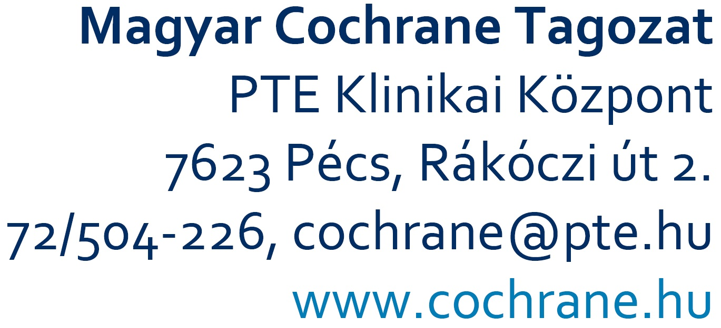

A kitöltött jelentkezési lapot kérjük
e-mailben elküldeni a cochrane@pte.hu címre.

